**今日动态**

1.2 星期四 晴

班级人数：23人，今日实到：21人。

|  |  |  |  |  |  |
| --- | --- | --- | --- | --- | --- |
| **姓名** | **自主签到**  **（能“√”，不能“✕”）** | **绕水杯（主动“★”，反之“●”）** | **挂衣服（独立“★”，反之“●”）** | **进餐**  **（全部★、没吃完●）** | **其他** |
| **赖薪宇** | **√** | **★** | **★** | **★** |  |
| **万锦泽** | **√** | **●** | **★** | **★** |  |
| **王亦豪** | **√** | **★** | **★** | **★** |  |
| **高望** | **√** | **★** | **★** | **★** |  |
| **张奕** | **√** | **●** | **★** | **★** |  |
| **万殊同** | **√** | **★** | **★** | **★** |  |
| **何蒋晔** | **√** | **★** | **★** | **★** |  |
| **张东洋** | **√** | **★** | **★** | **★** |  |
| **韩承宇** | **✕** | **●** | **●** | **●** |  |
| **任泽轩** | **√** | **★** | **★** | **★** |  |
| **刘宸泽** | **√** | **★** | **★** | **★** |  |
| **潘沐炀** | **√** | **★** | **●** | **★** |  |
| **冯原** | **✕** | **★** | **●** | **★** |  |
| **郭舒耀** | **请假** | **请假** | **请假** | **请假** |  |
| **余一凡** | **请假** | **请假** | **请假** | **请假** |  |
| **党佳琪** | **√** | **★** | **★** | **★** |  |
| **杨星月** | **√** | **★** | **★** | **★** |  |
| **毛煜祺** | **√** | **★** | **★** | **★** |  |
| **李醇韵** | **√** | **★** | **★** | **★** |  |
| **刘欣然** | **√** | **★** | **★** | **★** |  |
| **朱沐菡** | **√** | **★** | **★** | **★** |  |
| **张芸汐** | **√** | **★** | **★** | **★** |  |
| **费思佳** | **√** | **★** | **★** | **★** |  |

**一日生活活动篇**  

**区域游戏篇**  

|  |  |  |
| --- | --- | --- |
| /Users/zhangjie/Desktop/未命名文件夹/IMG_9329.jpegIMG_9329 | /Users/zhangjie/Desktop/未命名文件夹/IMG_9330.jpegIMG_9330 | /Users/zhangjie/Desktop/未命名文件夹/IMG_9332.jpegIMG_9332 |
| 今天我们来到了建构区，一起来搭雪花片吧！ | 自然材料区有很多漂亮的贝壳哦！ | 给可爱的汤圆画上我喜欢的表情吧！ |
| /Users/zhangjie/Desktop/未命名文件夹/IMG_9334.jpegIMG_9334 | /Users/zhangjie/Desktop/未命名文件夹/IMG_9336.jpegIMG_9336 | /Users/zhangjie/Desktop/未命名文件夹/IMG_9338.jpegIMG_9338 |
| 洗好菜就可以炒菜啦！一起来吃吧！ | 看！我把螃蟹、小鱼吊起来啦！ | 有趣的磁力片，可以搭出很多不一样的作品。 |

**户外游戏篇**  

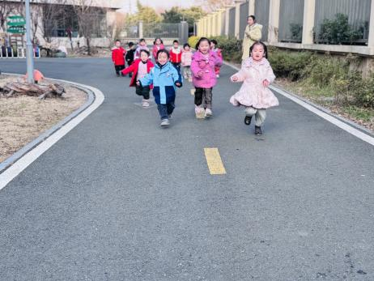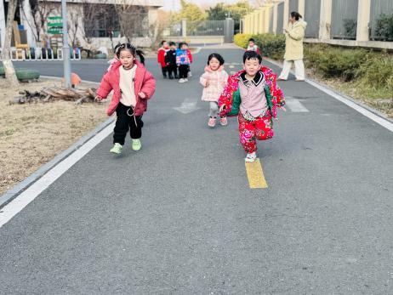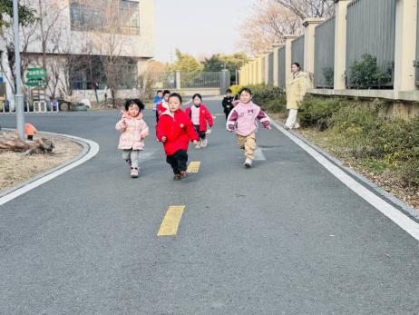

今天我们一起来跑步吧！比比谁跑的很快。其中，**赖薪宇、万锦泽、高望、张奕、万殊同、何蒋晔、任泽轩、刘宸泽、潘沐炀、冯原、党佳琪、毛煜祺、李醇韵、刘欣然、朱沐菡、张芸汐、费思佳**这些幼儿能够在5秒内快跑10米。你们可真厉害！

**集体活动篇**  

1. **音乐：新年好**

音乐《新年好》是一节歌唱活动，它是一首英国儿童歌曲，3／4拍，F大调，是由两个乐句构成的一段体结构，有规律的“︱XX X X︱ ”节奏贯穿全曲，旋律主要采用模进的手法。曲调优美、流畅，歌词质朴亲切，能将人们带入互相祝贺新年的欢乐情景中，进而表现人们载歌载舞互相祝贺、轻松而愉快的心情。本次活动主要引导幼儿在欣赏歌曲、理解歌词内容上学唱歌曲，为了激发孩子歌唱的兴趣，为歌曲创编简单的动作，边唱边做简单的动作。

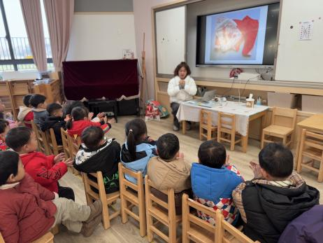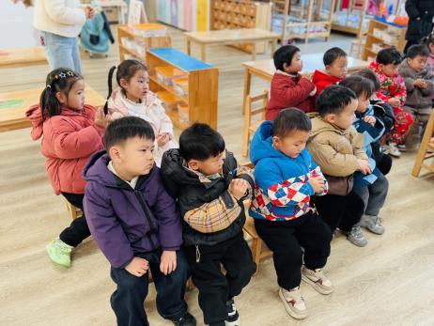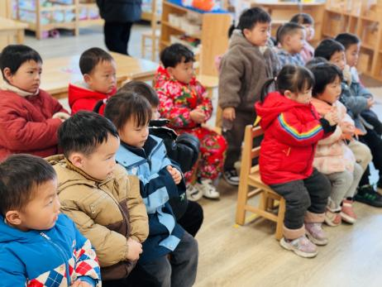

孩子们在歌曲中感受过新年的乐趣。能够自然的声音演唱的幼儿是：**赖薪宇、万锦泽、王亦豪、高望、万殊同、何蒋晔、张东洋、任泽轩、刘宸泽、党佳琪、杨星月、毛煜祺、李醇韵、刘欣然、张芸汐、费思佳。**

执笔人：张洁